Introduction à l'anatomopathologie

L'anapathologie est un vieux métier (250ans). Dupuytren et Laennec étudiaient les lésions grace à l'autopsie puis établissaient un lien avec l'état pathologique.

1. Définitions

Anatomopathologie : étude des lésions ou modifications morphologiques induites au niveau de l'organisme par des états morbides:
- lésions directement induites par l'agent d'agression (ex : hématome suite à un coup)
- modifications morphologiques, anatomiques ou histologiques liées aux réactions de l'organisme causées par le corps étranger. Ces réactions peuvent être très variables.
Anatomie pathologique générale : description des grands processus pathologiques
- inflamation ( ex:polyarthrite (maladie auto immune))
- pathologies vasculaires qui ont toutes des conséquences au niveau des
tissus se traduisant par des lésions anatomiques et histologiques
- pathologies métaboliques (diabète)
- maladies de surcharges (hémochromatose, entrainant dépots de fer et fibroses et donc insufisances fonctionnelles et anatomiques des tissus) pathologies tumorales.
Anatomie pathologiques spéciales: étude des pathologies spécifiques
d'organes - tumeur
- maladies inflammatoires.

2. But de l'examen anatomopathologique

- Diagnostic lésionnel: réception et description anatomique (pièce opératoire) microscopique (échantillons de prélèvements) puis proposition d'un diagnostic.Ex: biopsie du foie on propose une cirrhose...
- Démarche éthiologique: rassemblement de l'ensemble des arguments afin de trouver une cause à la maladie. Démarche très importante, elle a un impact lourd dans la prise en charge de la maladie. Ex: Alcool, hépatite ou médicaments pour la cirrhose.
- Pronostic: pour tous types de maladies il existe des grilles permettant de dire si la maladie est évolutive, si les lésions sont sévères.

Ex type: pour le cancer du colon le pronostic est guidé par les métastases, l'extension de la tumeur (locale, régionale ou à distance), quatre ou cinq tumeurs possibles pour le cancer du colon, en fonction du type histologique, avec pour chacune un pronostic différent;

- Surveillance: on réexamine et on compare les nouveaux résultats d'examens aux précédents.
- Epidémiologie: les comptes rendus de laboratoire sont codés, forment une base de données importantes et sont transférés au département de santé pub pour des études épidémiologiques.

[objectif de fin d'étude: exploiter un compte rendu de labo et en tirer un diagonstic]

Quand on reprend les étapes,

- Diagnostic: Un diagnostic lésionnel le plus précis possible (ex: pour une pièce opératoire on regarde l'environnement de la lésion ce qui peut nous éclairer sur les causes de la lésion; Pour le cancer du colon on regarde la muqueuse. L'étape précancéreuse de ce cancer : les polypes. En cas de polypose rectocolique il faut surveiller la famille car c'est une maladie génétique).
- description des lésions associées éventuelles description des éléments pronostics
La classification TNM utilisée par les cancérologues (taille, niveau d'invasion des tumeurs) au niveau de la muqueuse colique, T1: attaque de la sous muqueuse T2: attaque de la musculeuse. Il existe un lien entre le niveau d'invasion et la fréquence des métastases.

- Démarche éthiologique:
− Orienter ou affirmer l'éthiologie d'un processus pathologique
− L'éthiologie détermine la rapidité et la gravité de l'évolution de la maladie
Ex: inclusion cytomégalique pathognomonique d'une infection à cytomégalovirus (CMV) peut être gravissime chez les immuno déprimés, en néo natal. La pneumonie à CMV correspond dans la majorité des cas à une alvéolite hémorragique cad que vous allez voir un tissu pulmonaire innondé par le sang. Poposer le diagnostic d'alvéolite au clinicien est inutile car il le sait déjà, le malade crache rouge, il a des éléments radiologiques. Par contre ce qui est interessant c'est de mettre en évidnce la cellule inféctée par le virus : la cellule cytomégalique (cellule énorme avec dystrophie du noyau). Le traitement est celui de l'insuffisance respiratoire et surtout un traitement dirigé contre le virus pour qu'il puisse guérir.
Surveillance:
− Suivre l'évolution d'une affection chronique
− L'anapath peut apporter des élément intéressants pour la surveillance des traitements

Ex: une intolérence au gluten (surtout en pédiatrie) entraine des malabsorbtions . C'est des gamins qui vont maigrir, qui vont avoir la diarrhée... La biopsie intestinale va montrer une atrophie villositaire (muqueuse plate); à l'arrêt du gluten celles ci se reconstituent.

− les biopsies doivent être espacées dans le temps

3. Notion de lésion
Définition: Altération morphologique obervée au cours des états morbides ou pathologiques.
En fonction des outils utilisés il existe différents grades:

- Lésion macroscopique le clinicien la voit à l'oeil nu sur la pièce opératoire que le chirurgien a enlevé,
- Lésion microscopique optique (G *1000), du tissu, de la cellule (on voit les lésions de 1 à 2 microns)
- Lésion ultrastructurale en microscopie électronique (lésion d'un angström)

=> Un continuum du patient (ce que l'on voit) de la clinique (ce que l'on palpe), de l'imagerie à la macroscopie et à la microscopie au labo.

On va utiliser un vocabulaire commun qui va du medecin à l'anapath en passant par les différents spécialistes d'organes ( radiologue, endoscopiste...) car ils vont partager les mêmes dossiers. Tout le diagnostic est basé sur les constats effectués par les différents groupes de médecins.

A notre niveau, la lésion c'est un petit peu comme en sémiologie, ça se décompose. Le 1er temps de notre démarche c'est de regarder et de recenser les lésions élémentaires, c'est exactement la démarche du clinicien qui va retenir un certain nombre d'informations par l'interrogatoire, par l'examen clinique.
Nous on va procéder exactement de la même manière, on va demander au clinicien de transmettre ses infos cliniques.

ex: pour definir une hépatite on va regarder l'état du foie sur le plan architectural, et on va recueillir toute une serie d'info ( l'état de nécrose, dégénerecence de l'hépatocyte...). c'est l'analyse de toutes ces infos primaires qui va permettre de définir un tableau sur le plan histologique.

On va les regrouper dans un ensemble lésionnel et ce qui est amusant c'est que cet ensemble lésionnel va varier dans le temps avec differents stades ( l'ensemble de ces stades correspond au processus lésionnel). Il peut toucher un ou plusieurs organes.

L'hépatite à un stade précoce n'est pas du tout la même sous le microscope qu'une hépatite en voie de guérison.

Lésions macroscopiques
Les lésions macroscopiques sont repérées a l'oeil et au doigt. C'est ce que fait le
clinicien, l'endoscopiste, le radiologue...

Nous on va décrire les lésions macro sur le compte rendu opératoire de pièces opératoires. Toutes les pièces opératoires qui sont prélevées sont transmises au labo et on va vous donner dans un 1er temps un diagnostic macro.
Un point très important c'est que c'est à partir de cette étape qu'on va réaliser des prélevements pour passer ensuite sous microscope.

Sur une pièce de colectomie on peut faire 250 a 300 lames, il est bien évident qu'on ne va pas regarder tout le colon sous le microscope.

Applications:

− Coupe du cerveau:

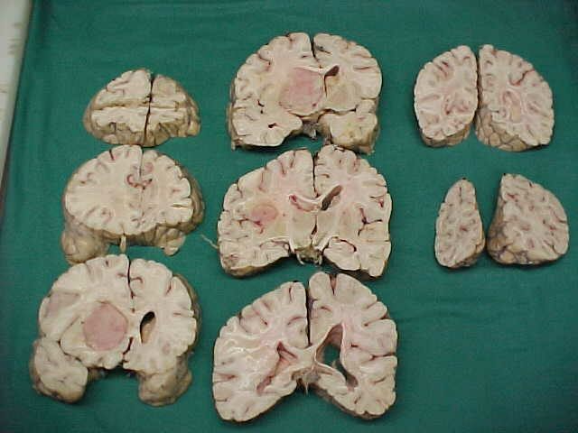

Macroscopie : 1er temps de la démarche.
Diagnostic d'organe : ici on ne sait pas.
A priori comment a-t-on obtenu ce type de pièce? Autopsie.
Que voit on d'anormal? 2 choses:

- une masse péri ou intraventriculaire de 40 mm de grand axe de couleur rosée homogène
- le ventricule droit est détruit ou comprimé.
Ca entraîne une hypertension intracrânienne, ce qui se comprend assez
facilement.

Quels processus pathologiques peuvent entrainer cette hypertension?
Tumeur, abcès, (anévrisme non car fait rarement 4cm au niveau cérébral); Parmi les tumeurs il faut trier, dans le cerveau il a les tumeurs secondaires=métastases.

− Cerveau au microscope:

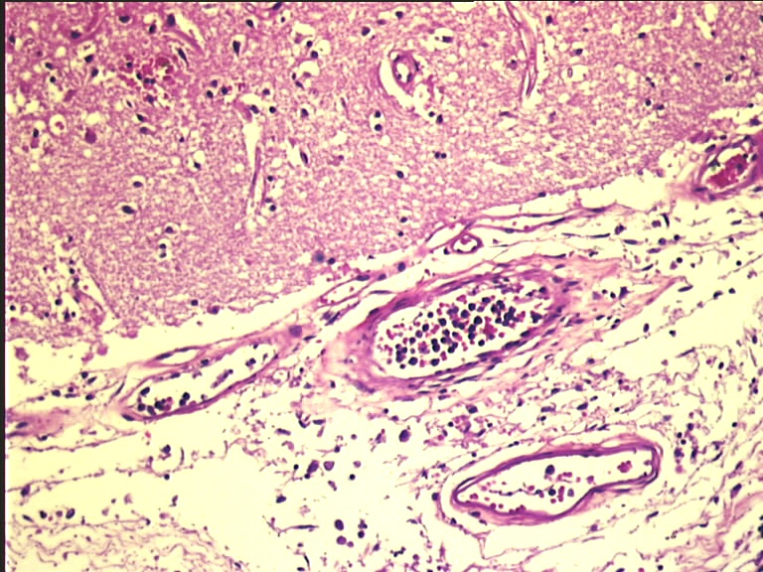

Etat cellulaire, on reconnait un lymphocyte et des élements anormaux : grandes cellules avec un cytoplasme bleu (bleu relatif a une patho hématologique en général, jaune relatif à la cancérologie) le noyau est excentré avec un énorme nucléole. Cette tumeur ressemble à un lymphome : cancer lymphatique.

Dans les vaisseaux il y a des processus patho, c'est donc une leucémie. On va confirmer ce diagnostic avec une technique spéciale : en utilisant des Ac dirigés contre Ag CD20.

Il y a 2 types de lymphocytes: LB et LT. La prise en charge sur le plan thérapeutique d'une tumeur ne sera pas la même il faut donc déterminer de quel type de lymphocyte il s'agit.
On utilise un Ac dirigé contre le LB, Ac anti CD20, la photo est brune ce qui signifie que le résultat est positif alors on va utiliser des médicaments spéciaux dirigés contre les LB.

On apporte au clinicien les informations qui vont permettre l'utilisation du bon produit.
Le malade n'a pas fait de mort subite, il a été hospitalisé quelques jours, il avait fait une ponction lombaire dans laquelle on retrouvait exactement les mêmes cellules avec de gros lymphocytes. La morphologie est un petit peu modifiée à cause des techniques de centrifugation légèrement différentes. (Quand on peut faire rentrer 3 hématies dans le noyau c'est une grosse cellule.)

On fait un diagnostic de lésion macroscopique que l'on confirme sous le microscope; on va apporter des élements qui permettent la prise en charge thérapeutique.

− Rein ( 1er cas):

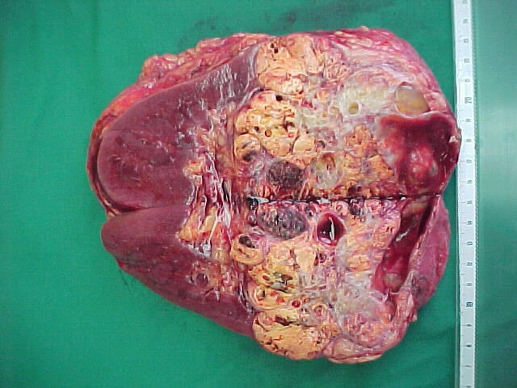

Niveau macro: le rein est détruit par un processus anormal morbide qui a l'air hétérogène, il y a des territoires solides, pleins. Il y a des cavités ( on parle de kystes), alternance de structures jaunes, roses et grises donc c'est un tissu hétérogène qui détruit le rein. Le diagnostic le plus probable est un cancer.

La moitié du rein est détruite, la tumeur fait donc plus de 7cm. On voit qu'il s'agit d'une T2 (classification TNM). On ne voit pas de partout le tissu adipeux périrénal, il est donc envahi. Du coup on passe en T3. On voit que la tumeur est sortie du rein, un nodule rouge est situé dans le hile. Et dans le hile il y a la veine rénale. Ce type de cancer "bouffe" les gros vaisseaux, part dans la veine rénale, dans la veine cave inferieure puis peut remonter dans la cavité droite. Il s'agit donc d'un énorme cancer du rein en T3 vasculaire avec un thrombus (=bouchon) tumoral dans la veine rénale.

A ce niveau on a recueilli 80% des éléments qui permettent la prise en charge thérapeutique du patient, la macro est donc très importante!

Sous micro, on voit que les cellules sont très pâles, pseudovégétales. Les zones jaunes sont des lipides. Ce sont des tumeurs très riches en graisse. On va passer les échantillons dans des solvants, on enlève la graisse et ça donne un aspect pseudovégétal.

− Rein(2eme cas)

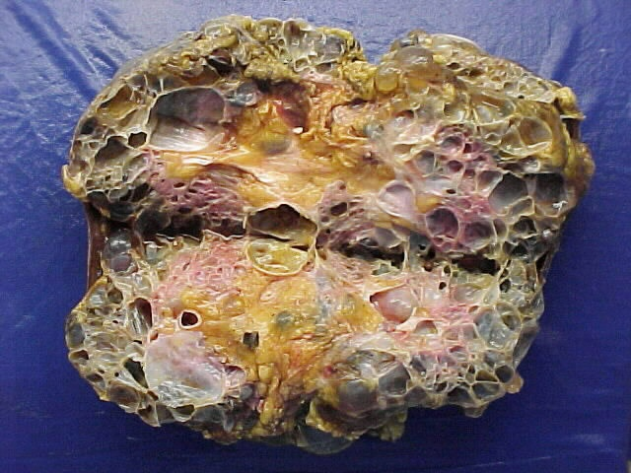

La pièce opératoire faisait 3kg, on n'arrive pas à déterminer de quoi il s'agit, on a besoin que le chirurgien nous dise ce qu'il a enlevé. Il y a plusieurs kystes, c'est donc une maladie polykystique. C'est une maladie génétique qui touche le rein et le foie, ici c'est un rein. Les deux reins sont touchés, il y a probablement une insuffisance rénale. On doit enlever les reins car ça donne, notamment, de l'hypertension. La conséquence c'est que les malades sont dyalisés et greffés.

− Genou droit

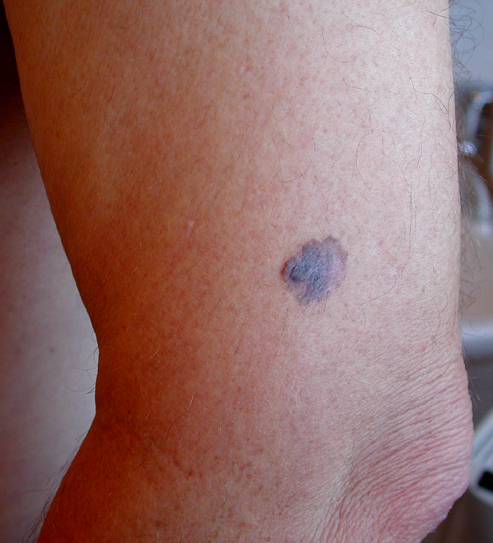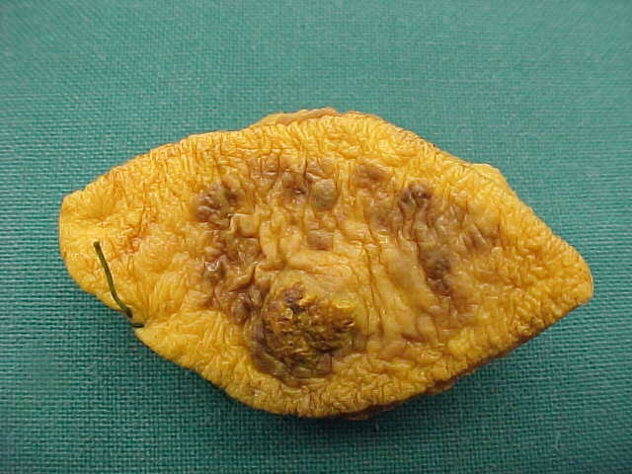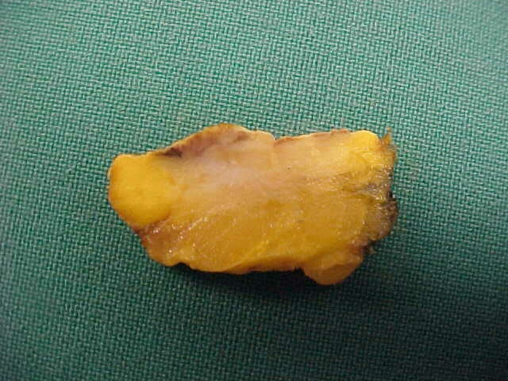

On observe une tâche noire de plus d'un centimètre aux contours irréguliers, de coloration hétérogène avec du rouge autour --> lésion qui ressemble a un mélanome.
On l'a enlevé, laissé tremper dans un fixateur qui était jaune d'où sa coloration un peu soutenue. Il s'agit d'une grosse lésion. La marge de l'examen est limite, normalement il faut passer à 5mm de la lésion. C'est une lésion profonde. Pour le mélanome malin il y a un bon pronostic si il fait moins d'1mm, et un mauvais si il fait plus d'1 mm de niveau d'invasion. Ici c'est donc une maladie grave avec au moins 4mm d'invasion, l'avenir est donc compromis.
Il y a des lésions associées, la peau est frippée. La patiente a plus de 60ans.

− Radio cheville droite:

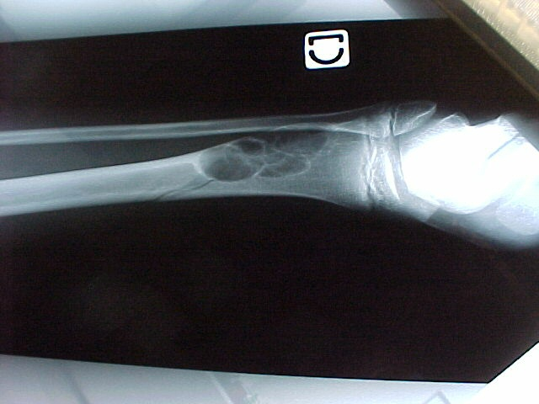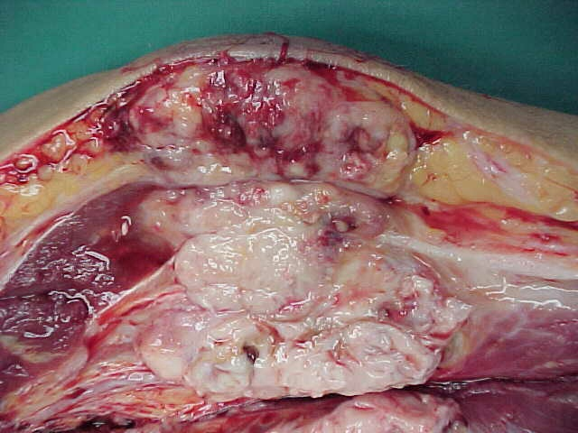

On peut voir une lésion hétérogène qui détruit l'os, il s'agit d'un processus ostéolytique. On observe également la disparition de la corticale, le processus va donc se développer au niveau des parties molles ce qui est mauvais signe. On en déduit de plus qu'il s'agit d'un processus enclenché depuis pas mal de temps ou très agressif, qu'il soit infectieux ou tumoral. Une fracture est également visible, il s'agit d'une fracture pathologique, entrainée par la tumeur qui constitue la principale complication engendrée par la fragilisation de l'os.

Le Malade est opéré → biopsie:

A la coupe on voit la corticale osseuse rompue, il s'agit d'un gros processus pathologique extrêmement évolutif, très rapide; qui détruit le muscle et envahit les parties molles, l'aponévrose etc. On peut également observer une tumeur hétérogène présentant des signes de nécroses (rouges).

La radio révèle d'autre part un liseré au niveau de la région épyphisaire, il s'agit du cartilage de croissance → l' individu a de moins de 18ans. Il y a donc peu de chance qu'il s'agisse d'une métastase nous sommes face à un ostéosarcome*.

Les prélèvements réalisés suite aux résultats inquiétants de l'étude macroscopique révèlent une tumeur à cellules rondes: Sarcome théoïde (chez l'enfant il existe 2 tumeurs primitives osseuses: ostéosarcome 20 % ewing 80%. Tout deux répondent très bien à la chimio)

*[Sarcome du tissu adipeux : liposarcome. Sarcome du tissu musculaire : myosarcome --> quand c'est du muscle strié : rhabdomyosarcome ; quand c'est du muscle lisse : leiomyosarcome.]

Lésions microscopiques:
Techniques d'observation microscopiques des lésions:

- microscope:

→ Grossissement max: fois mille
→ Lumière blanche directe ou polarisée
→ UV ou IR pour certaines techniques

- Techniques standards:

- Cytologie: recueil cellulaire, étalement, centrifugation, coloration. La coloration se fait en fonction de ce que l'on cherche (mucus, glycogène,...)

- Histologie: les tissus sont fixés, c'est à dire plongés dans un liquide qui va bloquer l'autolyse cellulaire (OH, formol,...), inclus en paraffine pour faire des coupes qui vont être colorées puis traitées.

Techniques complémentaires

- Histo et cyto immunologie: Des anticorps sont utilisés pour rechercher des antigènes spécifiques (agents infectieux, marqueurs tumoraux, hormones) qui permettent de typer des maladies ou des lésions. Le rendement de ces techniques très spécifiques est amélioré par des systèmes d'amplification.
- Techniques d'hybridations in situ pour rechercher des modifications du génome ou des micros organismes (virus).
- Techniques enzymologiques efficaces dans les pathologies métaboliques.

Applications cliniques

Athérome:

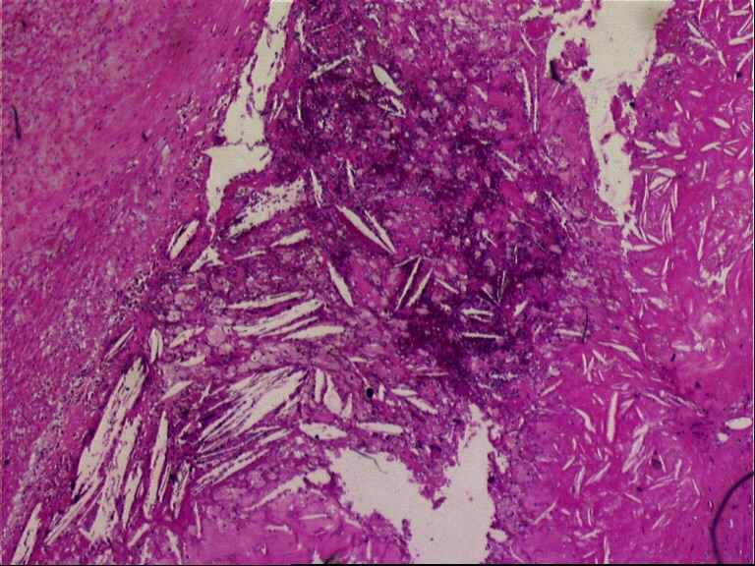
– atteint tout individus de plus de 40 ans,
- − facteurs de risques: tabac alcool hypercholestérolémie, HTA,
- − Correspond à des lésions des moyennes et grosses artères, par des
dépôts de produits sanguins, de cholestérol dans les parois artérielles. Sur la photo on voit de grosses lésions de l'aorte, une énorme plaque
d'athérome avec de la nécrose, en noir du calcium et des empreintes qui correspondent à des cristaux de cholestérol.

Les tumeurs bénignes: elles peuvent devenir embêtante dans deux cas:
- − tumeurs occlusives,
- − tumeurs endocrines qui provoquent des états d'hypersécrétions
hormonales.

Paludisme: les taches dans les globules rouges ne sont pas des noyaux (GR nucléés jusqu'au 7e mois de vie intra utérine) ce sont donc des parasites. Nous sommes en présence d'un neuro palu aigu (75% de décès)

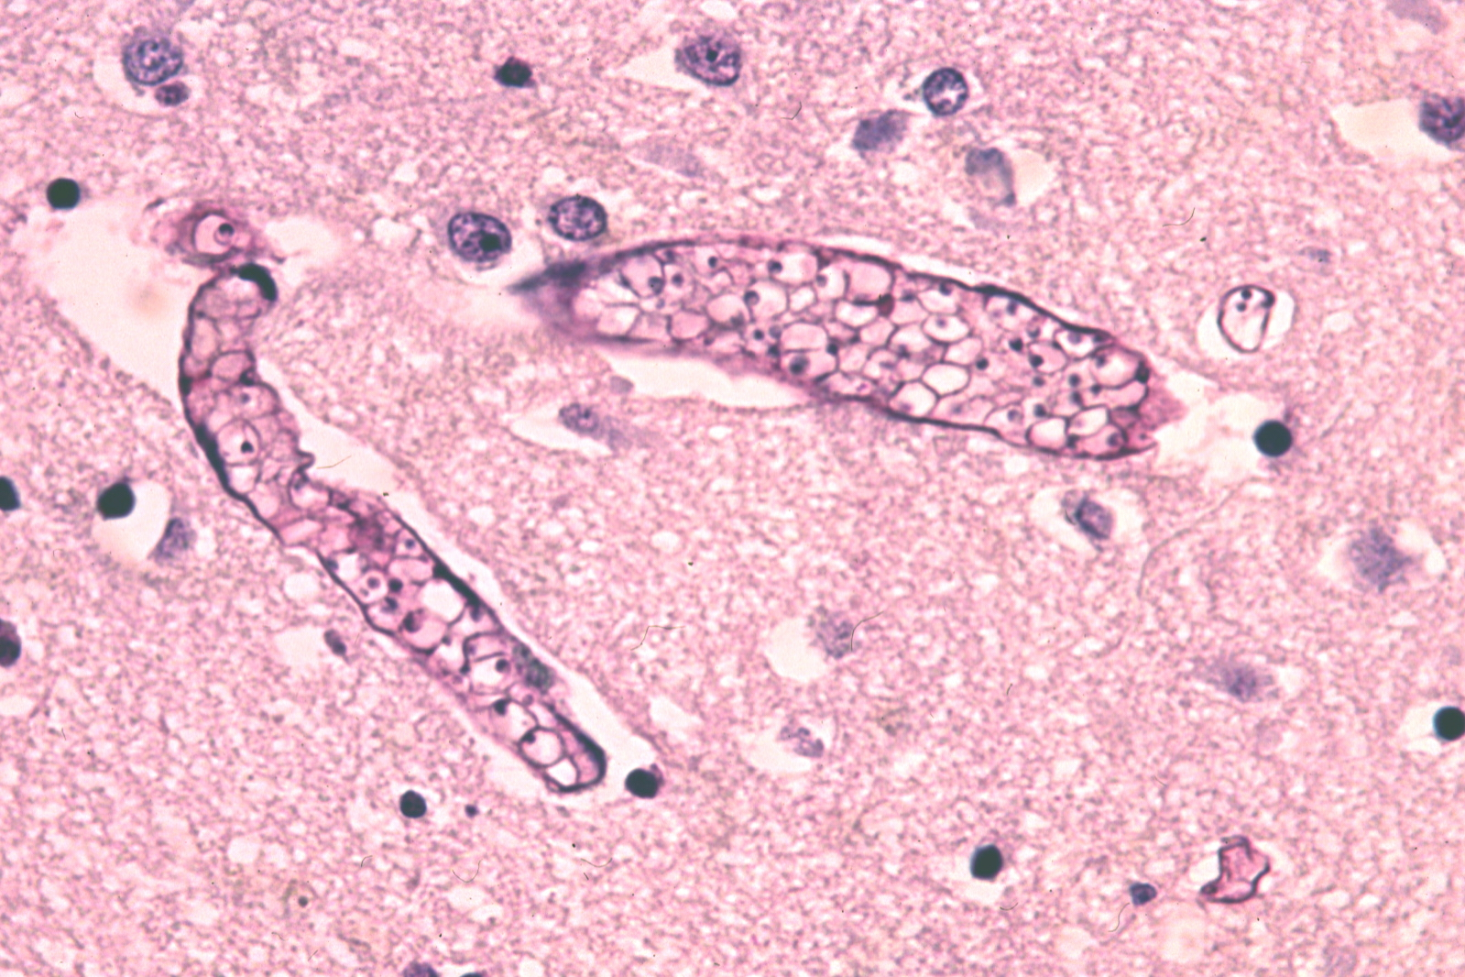

Cancer de la prostate: on peut voir un adénocarcinome avec destruction de la musculature lisse et striée. C'est une maladie grave, une radiothérapie ou une chimiothérapie sera nécessaire après l'intervention chirurgicale.

Image d'une biopsie de ganglion: présence de filament violets → mycose filamenteuse, la plus fréquente dans un environnement granulopénite(-de 500 GB) étant l'aspergillus.

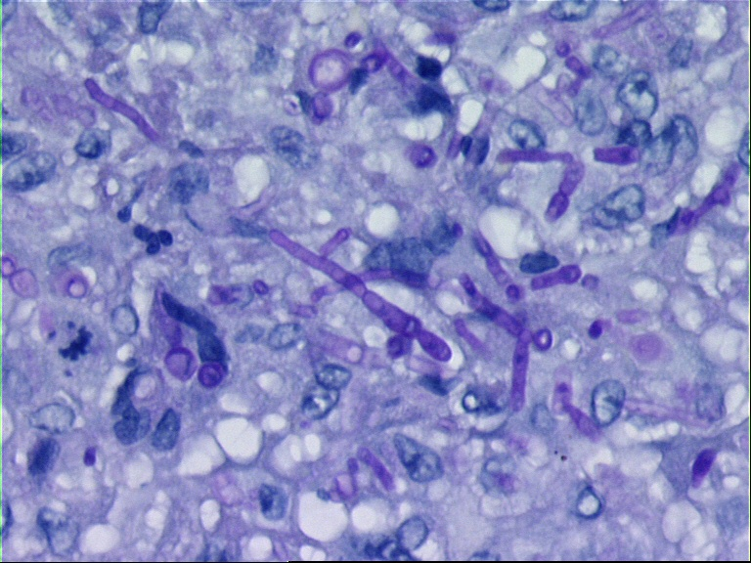

Aspiration bronchique faite suite à l'observation de cavernes dans le poumons qui laisse supposer un diagnostique de tuberculose. On recherche alors les BK par une coloration spécifique: la coloration d'œdipe qui révèle des filaments rouges tout petits. Ce sont les bacilles acido alcolo résistants typiques de la tuberculose.

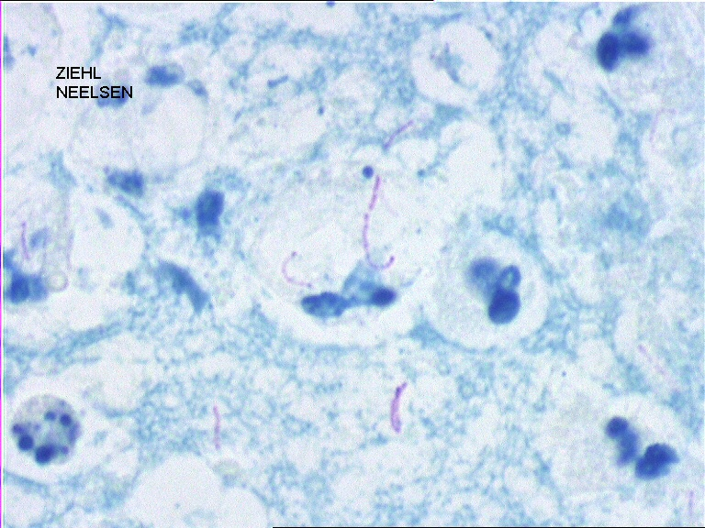

On va typer un certain nombre de maladies par la recherche de dépôts (ex: globulonéphrite= dépôt de substances anormales au niveau du mésangium).

Cancer de prostate: il existe différents stades. Ici la photo montre des lésions pré cancéreuses dysplasiques: les proliférations anarchiques présentent de petits liserés foncés qui sont des marqueurs des cellules basales toujours présentes. Celles-ci sont sont la preuve d'une prolifération encore à un stade bénin.

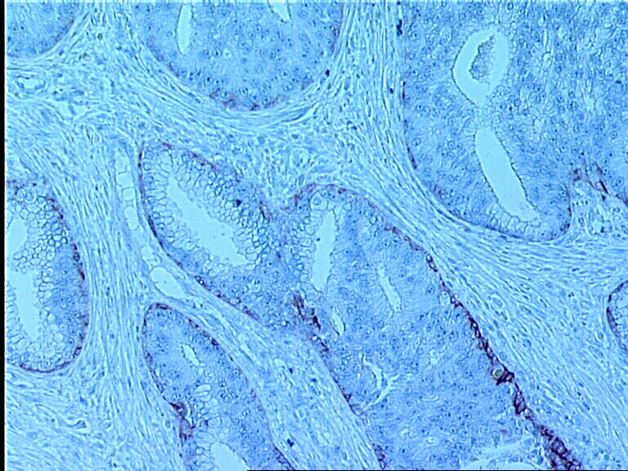

Tumeur cérébrale: On voit une cellule au milieu qui fait 25-30 fois la taille des cellules de l'environnement, elle est plurinucléée (5-6 noyaux) et présente des prolongements anarchiques. C'est une cellule de glioblastome qui est la tumeur la plus « méchante » (survie: 6mois).

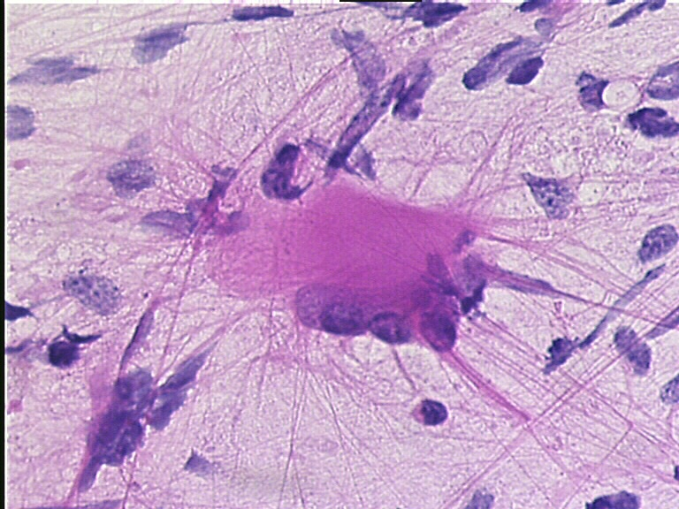

Image os: on remarque que la substance ostéoïde (bleu claire) est anormalement épaisse (50 microns au lieu de 6 ou 7) on en déduit qu'elle
n'est pas transformée en os minéralisé. Cela traduit une absence de vitamine D qui correspond au rachitisme. Chez l'enfant cela engendre des déformations costales dues à la fragilisation de l'os qui est plus mou. Chez la vieille dame on observe des dépôts de substance ostéoïde, avec une fragilisation de l'os expliquée par des problèmes nutritionnels (manque de laitage) et hormonaux.

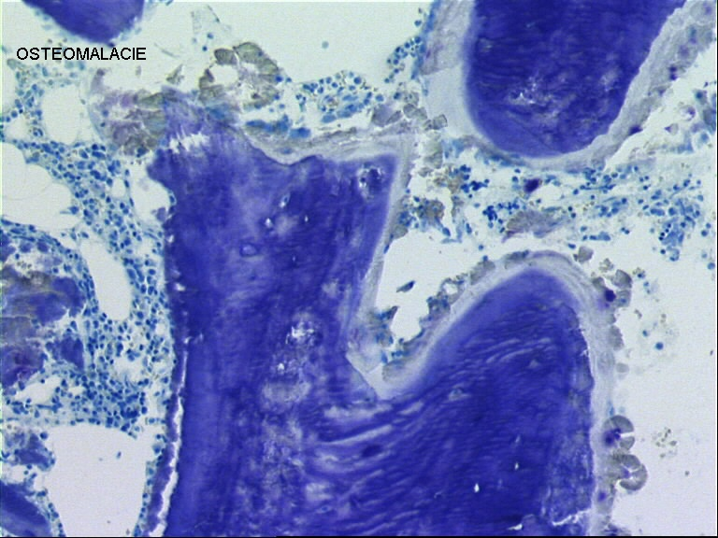

Leishmaniose: Cette maladie portée par le chien est due à un parasite qui se loge dans la moelle, les ganglions, la rate principalement chez les personnes immuno déprimées et chez l'enfant.

4. Epidémiologie

Tous les comptes rendu sortent des laboratoires avec un codage. Ces codages sont récupérés par les agences gouvernementales afin de faire de l'épidémiologie à moindre coup.
La région PACA est relativement bien organisée, Mr Pradier coordone ce que le département de santé pub restitue tous les ans.
On s'aperçoit que les cancer les plus fréquents sont ceux de la prostate chez l'homme et du sein chez la femme.
La comparaison avec les registres nationaux montre une fréquence beaucoup plus importante des cancer de la prostate dans les Alpes maritimes. Cela s'explique par le grand nombre de personnes âgées dans le département et de dosage de PSA (Ag prostatique spécifique). Cependant la mortalité liée au cancer de la prostate est à peu près la même que dans le reste du pays.
Lors du dépistage d'un « petit » cancer chez la personne très âgée on ne lance pas de traitement au risque d'entrainer des troubles métaboliques avec la chimiothérapie ou de leur « griller le rectum » avec de la radiothérapie.

5. Conclusion

• Pré-requis:
− immunologie,
− biologie,
− Sémiologie spécifique
- Confrontation avec clinique
- Une spécialité colorée
- Objectif:
− Acheminer le prélèvement sans « gag »,
− Réceptionner le prélèvement de manière à pouvoir l'examiner sous
le microscope,
− Archiver le prélèvement

6. Rôle et responsabilité du prescripteur:

- Réalise le prélèvement
- Remplit la fiche de renseignement qui accompagne le prélèvement.

Il est très important de respecter les règles de transmissions au laboratoire : un prélèvement mal identifié, mal étiqueté ou mal conditionné sera inexploitable.

L'identification du prescripteur est elle aussi importante, d'autre part celui-ci doit savoir lire et intégrer le compte rendu du laboratoire dans le dossier du patient.

La fiche de prélèvement doit donc comprendre:
- Identification du patient (nom, nom marital, prénom, date de naissance)
attention au problème d'homonymie. L'identitovigilence a été récemment
renforcée en raison des risques liés à l'informatisation.
- Identification précise du prélèvement (étiquetage au feutre indélébile,
localisation topographique en cas de prélèvements multiple, marquage des lames de cytologie, cohérence avec la feuille de renseignement) cette identification est nécessaire pour la gestion d'une structure de bonne qualité.
- Information clinique:( facteurs de risques et antécédents, examens antérieurs, hypothèses de diagnostiques), on a besoin de renseignements cliniques spécifiques à certains prélèvements. Par exemple on n'annonce jamais une tumeur osseuse sans radio: en effet une tumeur ayant une image histologique équivalente au niveau de l'épyphyse ou au niveau de la métaphyse, n'a pas les mêmes diagnostics, pronostics et traitements. D'autre part cette information doit être la plus précise possible pour faciliter l'intervention des autres médecins ou chirurgiens a posteriori.
- Technique initiale du prélèvement (nature et type du prélèvement, site anatomique et latéralité, aspect macroscopique, compte rendu endoscopique, documents radiologiques)
- Identification du prescripteur pour renvoyer les résultats.
Le prescripteur envoie des cellules tissus organes, ces lésions sont très précieuses car les prélèvements sont invasifs, il fait donc préserver et protéger ces prélèvements. Il faut pour cela superviser l'acheminement et la réception des échantillons (normes rigides). Après le traitement puis le diagnostique sous microscope, les informations mais surtout les tissus sont archivés dans les bloc en paraffines. Cette archivage est très précieux pour les malades en rechute ou dans le cadre des pathologies familiales car il est aujourd'hui possible de mener des analyses biologiques et bio moléculaires sur de très vieux dossiers et prélèvements.

